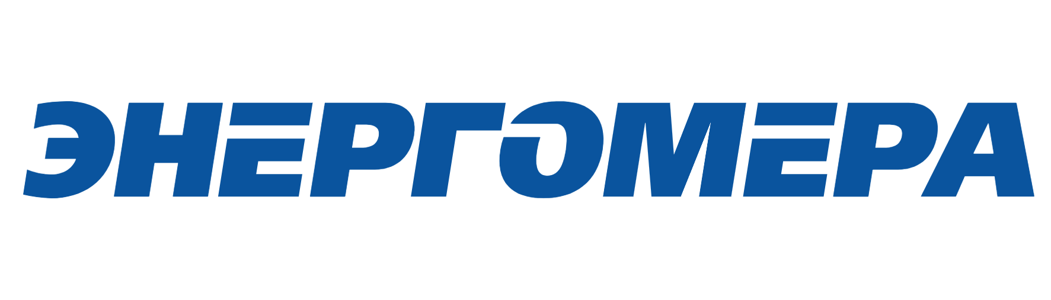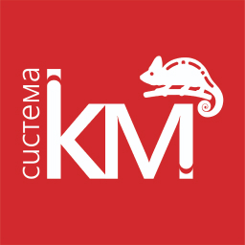
Уважаемые партнёры!
Компания ЭТМ совместно с компаниями ЭНЕРГОМЕРА, КМ-профиль, LEDVANCE
приглашают Вас принять участие в конференции.

Конференция состоятся: 04 июня 2025 г.
По адресу: Рабоче-Крестьянская ул., 18, Отель «Южный»

В конференц-зале отеля: «Скайрум», 8 этаж.
11:00-11:30 | Регистрация участников мероприятия. Приветственный кофе-брейк.
11:30-12:00 | Приветственное слово компании ЭТМ.  Спикер: Владимир Шарапов, Региональный директор.
12:00-13:00 | «Современные решения и тренды в освещении».  Спикер: Алексей Кощей, Менеджер по проектным продажам Юг LEDVANCE.
13:00 – 13:30 | Перерыв. Кофе-брейк.
13:30 – 14:30 | «Готовые решения для кабельной инфраструктуры и комплексной молниезащиты объектов от СИСТЕМА КМ».  Спикер: Шурунов Константин - Руководитель направления TECHNORAPTOR®️ - Система индустриального промышленного фальшпола и  Шабанов Иван - Технико-коммерческий представитель
14:30 – 15:30 | «ИЗМЕНЕНИЯ РЫНКА И РЕШЕНИЯ АО «ЭНЕРГОМЕРА» в рамках ФЗ- 522»  Спикер: Касьяненко Юрий, Главный менеджер по выставочной деятельности, Отдел рекламы и выставочной деятельности.
16:00- 18:00 | Деловой фуршет.

Для подтверждения участия в конференции необходимо до 04.06.2025 года пройти регистрацию на сайте:
http://www.etm.ru/events
По организационным вопросам обращаться: т. +7 (928) 114-16-08 Наталья Матющенко (маркетолог).

